 | Apellidos, Nombre: Amado Cibreiro Andrés

Dispositivos de red

 | 1. Dispositivos de red
1.1. Sea un switch que interconecta 3 redes Ethernet. Dicho switch acaba de iniciarse. Indique, para cada suceso, las direcciones de las máquinas que aprenderá y a través de que puerto llega a las mismas.

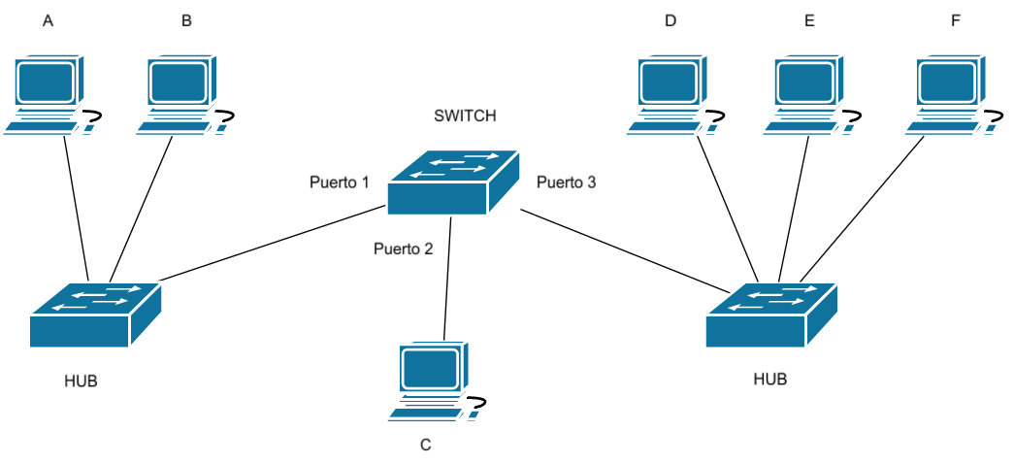

(Completar…)

Sucesos | Acción  (reenvía por puertos / Envío específico) | Puerto 1 | Puerto 2 | Puerto 3
Inicio |  | ---- | ---- | ----
A envía a D | Reenvío por puertos | x | Si | Si
D envía broadcast | Reenvío por puertos | Si | Si | x
E envía a B | Reenvío por puertos | Si | Si | x
C envía a D | Envío especifico | x | x | Si
E envía a F | Reenvío por puertos | Si | Si | x

